篮球教案
教 学内 容 | 1、学习篮球的抢、打、断球技术，培养良好的集体荣誉感。  2、素质练习增强学生的运动能力和身体素质。
教 学  目 标 | 通过复习，使学生掌握篮球游戏的方法和掌握篮球运动中的防守的基本动作和方法以及掌握行进间接球急停—顺步、交叉步突破—行进间篮下单手肩上低手投篮的动作方法。
教 学  难 点 | 伸臂、压腕、拨指动作的连贯性。
教 学  要 求 | 学生积极主动、认真学习、练习。遵守上课纪律。
教学内容及组织教法
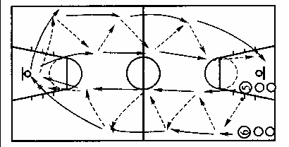
一、开始部分：（6分钟）
1、课堂常规
集合整队 检查人数 师生问好。
2、教师宣布本次课内容、要求、目的。
3、篮球游戏：运球互追
目的：提高运球、控制球的能力和速度、耐力 图2
准备：篮球场一个，篮球6个
方法：
1.将学生分成人数相等的6组，站于球场的三个圆外。
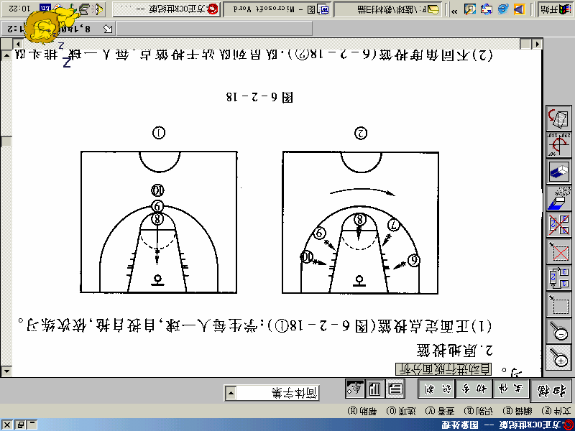
2.每组各派一名队员分别在圆的两边对面站好，左手对圆心，右手持球。听到信号后，立即按逆时针方向运球互追，在规定的时间内追上对手的为胜。
规则：
1.双方必须运球追赶，球离手而且失去控制即为被追上。
2.必须有一只脚步踩在线上，但不能踩入圆内。为提高运球
能力可按顺时针方向进行。
建议：此游戏可以听信号变换互追的对象。
二、基本部分（25分钟）
（一）学习抢、打、断球：拉、拧抢球，
技术分析：抢、打、断球由准确的判断、快速的移动、合理的
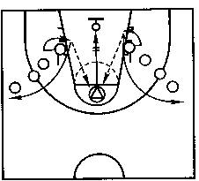
手部动作三个环节组成。首先应看准球所在的位置、球的移动
路线以及球的速度和球所到的位置，然后快速移动运用合理的
手部动作破坏对方的进攻。
挡抢
组织教法：
1、教师简介动作要领并示范。
2、学生两人一组进行练习
方法：在篮球场两侧45度角成纵队站立，排头学生背对球篮站立，
练习时教师向篮板掷球，排头学生迅速转身挡人起跳抢篮板球，
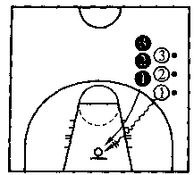
抢到球后将球回传给教师，站到各自队尾，各排头再背对篮练习。
如图5、6示。
三、结束部分（4分）
1、放松活动
2、集合整队
3、下课

